线性方程组的直接解法

代码见lab4.cpp

代码说明：

LU函数以系数矩阵和其阶数以及y向量为参数，用LU分解法求解线性方程组。

cholesky函数采用改进的平方根法解线性方程组，参数与LU函数相同。

inverse函数以非奇异矩阵及其阶数为参数，用LU分解法求矩阵的逆矩阵。

hilbert函数用于生成指定阶数的Hilbert矩阵。

condition函数用于求无穷阶范数下矩阵的条件数。

solve函数在给定阶数和扰动的情况下求解以Hilbert矩阵为系数矩阵，1向量为解向量生成的y向量，并输出残差和反解出的解向量与1向量的误差。

test_time函数对10阶Hilbert矩阵为系数矩阵，1向量为解向量生成的y向量分别采用LU法和cholesky法求解1000000次，并输出时间。

运行结果：

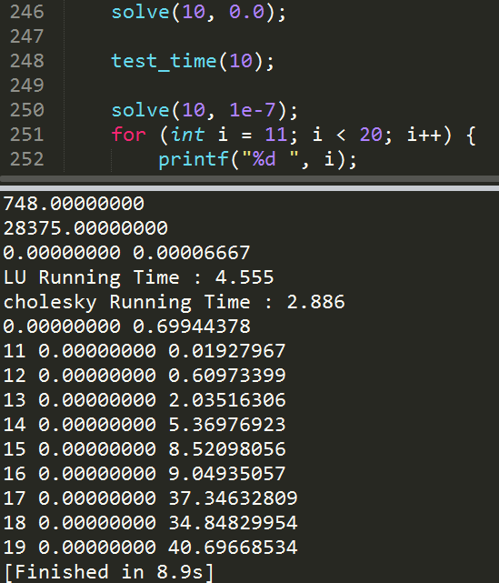

H3矩阵在无穷范数下的条件数为748.0

H4矩阵在无穷范数下的条件数为28375.0

可见Hilbert矩阵的条件数较大，且随阶数增长较大。

所有的方程的残差都为0，但是解存在误差。

10阶Hilbert矩阵没有扰动时误差为0.00006667，在y向量各产生了10^-7的扰动后误差增长到了0.69944378。可见此方程对于微小扰动十分敏感。

对10阶的Hilbert矩阵作为系数矩阵的方程组各求解1000000次，LU法用了4.555s而cholesky法只用了2.886s，可见改进的平方根法在效率上较优。

随着阶数的增加，解的误差越来越大，在n=13时解的误差就已经超过了100%，且随着阶数的继续增大，误差也越来越大。

由结果来看，Hilbert矩阵是一个典型的病态矩阵。在进行线性方程组求数值解时，对其病态还是良态的判定是十分重要的。在病态条件下，即使很小的扰动也会对解产生巨大的误差。